Viernes
10
de marzo

3° de Secundaria
Matemáticas

Función coseno II

Aprendizaje esperado: resuelve problemas que implican el uso de las razones trigonométricas seno, coseno y tangente.

Énfasis: dar sentido y significado a los valores de la función coseno.

¿Qué vamos a aprender?

Los triángulos son un recurso muy útil en el estudio de las Matemáticas. Se relacionan tanto con propiedades geométricas como algebraicas

En la educación secundaria, la consideración de los triángulos y sus propiedades son de gran utilidad y se convierten en un recurso valioso para aprender matemáticas en múltiples contextos.

Por ello, en esta ocasión analizarás la relación entre sus lados y ángulos. Describirás aspectos de la trigonometría.

Pero, dado que la trigonometría implica diversos y extensos conceptos, conviene delimitar el tema de estudio.

Estudiarás los valores de la función coseno y encontrarás los ángulos correspondientes.

Necesitarás tu cuaderno de notas, un lápiz y para los cálculos trigonométricos, una calculadora científica o una tabla trigonométrica.

Se te sugiere registrar tus dudas e inquietudes, pero también tus ideas. Podrás valerte de tu libro de texto como una eficiente ayuda para consolidar los aprendizajes.

Las numerosas propiedades que poseen los triángulos se convierten en herramientas geométricas y algebraicas que ayudarán a hacer cálculos y resolver problemas cotidianos o de aplicación práctica.

La trigonometría estudia la relación entre la medida de los lados y de los ángulos en un triángulo.

¿Qué hacemos?

Observa los elementos principales de un triángulo rectángulo.

Un triángulo rectángulo tiene un ángulo de 90 grados. Sus lados se denominan de acuerdo con la posición que guardan respecto al ángulo recto:

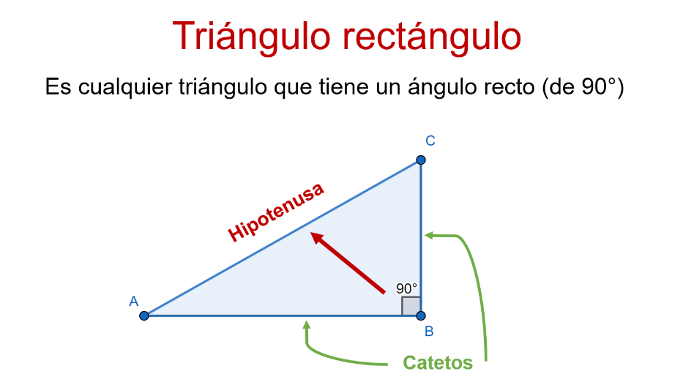

La hipotenusa es el mayor de los lados del triángulo rectángulo, y siempre se encuentra frente al ángulo recto.

Se denominan como catetos a los lados que forman el ángulo recto.

Seguramente has escuchado el término opuesto y adyacente en algunos problemas.

Para efectos del estudio de la trigonometría, los lados del triángulo rectángulo reciben una nueva nomenclatura. Observa a que corresponde.

- Video 1
https://youtu.be/koec9sb6NkU

Es importante tomar nota de los conceptos que estás aprendiendo. Por ejemplo, establecer que la palabra “adyacente” significa que es contiguo o está a un lado de algo. En este caso, el cateto adyacente está al lado del ángulo dado y no es la hipotenusa.

Observa que:

- Video 2
https://youtu.be/Q46_19r80KU

Se conoce como razones trigonométricas a los cocientes de las medidas de los lados del triángulo rectángulo respecto al ángulo dado.

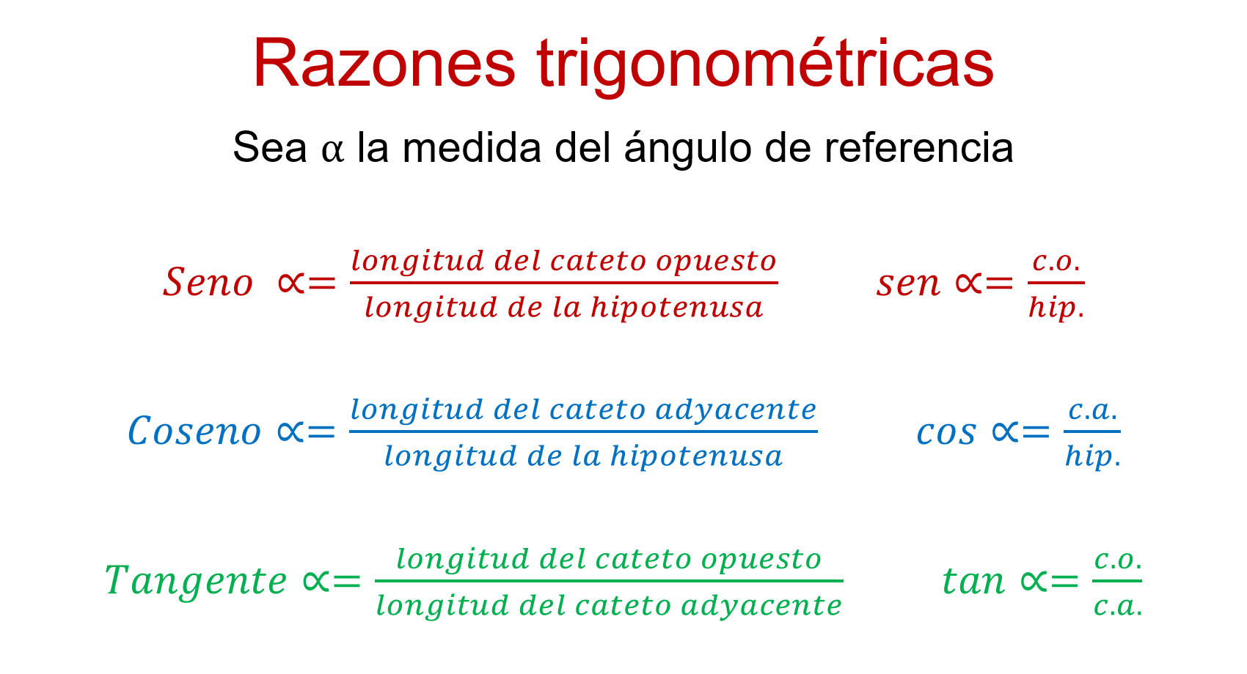

Al lado de cada una de las razones aparece su abreviatura que simplifica su uso al hacer cálculos y resolver problemas.

Seno, coseno y tangente, son los nombres de las razones trigonométricas respecto a un ángulo dado.

Cada ángulo dado, según su medida, tiene valores únicos para sus razones trigonométricas.

Este triángulo rectángulo muestra la medida de sus tres lados.

Si tomas 30 grados como el ángulo dado, entonces, sus razones trigonométricas quedan de la manera siguiente:

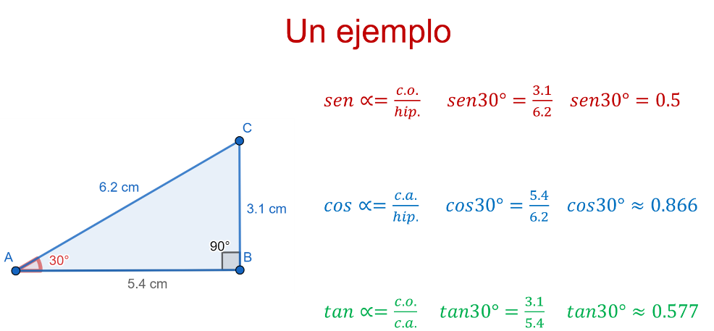

seno de alfa es cateto opuesto entre hipotenusa. seno de 30 grados es 3.1 entre 6.2.
seno de 30 grados es igual a 0.5.

coseno de alfa es cateto adyacente entre hipotenusa.

coseno de 30 grados es 5.4 entre 6.2. coseno de 30 grados es aproximadamente igual a 0.866.

tangente de alfa es cateto opuesto entre cateto adyacente.

tangente de 30 grados es 3.1 entre 5.4.

tangente de 30 grados es aproximadamente igual a 0.577.

Se entiende que, igual que para el ángulo de treinta grados, para cada medida del ángulo dado hay valores numéricos que representan el seno, coseno y tangente correspondientes.

Así, si el ángulo dado es 1 grado, tiene valores únicos para seno, coseno y tangente. Si el ángulo mide 2 grados, tiene otros valores distintos. Y así sucesivamente.

Dicho trabajo se conoce como tablas trigonométricas.

La tabla muestra los valores de las razones trigonométricas seno, coseno y tangente para todas las posibles medidas de un ángulo agudo del triángulo rectángulo.

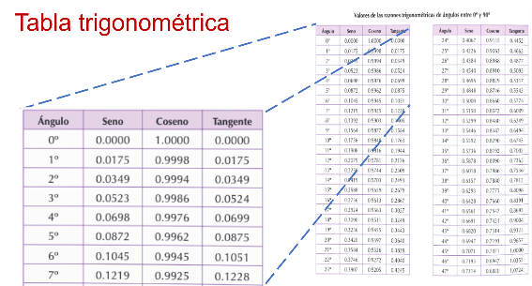

Las funciones trigonométricas consideran más casos de lo que lo hacen las razones trigonométricas.

A fin de simplificar el trabajo, los valores de la tabla trigonométrica se han incluido también en las calculadoras.

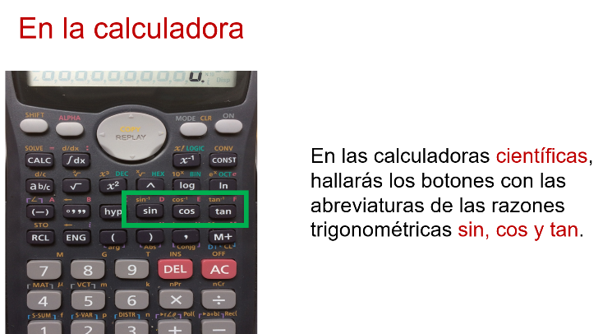

Ahora que cuentas con las tablas trigonométricas estás listo para comprobar la utilidad de los valores de la función coseno al resolver problemas de cálculo de ángulos.

La mejor manera de aprender la utilidad de las razones trigonométricas es enfrentando la resolución de situaciones que movilicen tus habilidades matemáticas.

A continuación, conocerás algunas situaciones que te llevarán a utilizar la razón trigonométrica coseno al calcular la medida de los ángulos agudos de un triángulo rectángulo.

Es posible hallar la medida de los ángulos de un triángulo rectángulo a partir de la medida de dos de sus lados. Dicha cualidad, ofrece nuevos recursos para la resolución de problemas.

Observa una situación en donde se requiere la medida del ángulo.

Un poste telefónico de 6 m se fija desde su extremo al piso con un cable de acero de 8 m de largo ¿Cuál es la medida del ángulo que forman el cable y el poste?

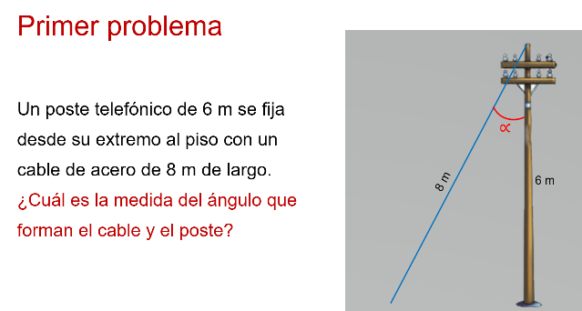

En este caso se te muestra una figura que ilustra la situación, y aunque en el problema no se menciona, debes tener en cuenta que los postes se colocan perpendiculares al piso.

Es una consideración importante para justificar que es un triángulo rectángulo y que se puede utilizar una razón trigonométrica para resolverlo.

El poste, el cable y el piso forman un triángulo rectángulo.

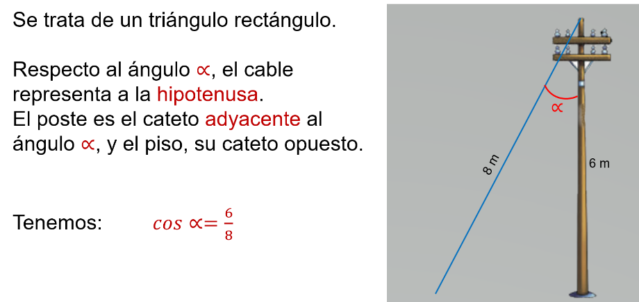

Llamarás alfa al ángulo que forman el cable y el poste.

Respecto al ángulo alfa, el poste representa el cateto adyacente. El cable representa a la hipotenusa.

Dado que no tienes información del cateto opuesto, ni se pide esa medida en el problema, utilizarás la razón coseno. El coseno del ángulo alfa es igual al cateto adyacente, 6 metros, entre la hipotenusa, 8 metros.

coseno de alfa igual a seis entre ocho, es la ecuación que te conducirá a la solución de este problema.

No olvides que en este caso lo que estás buscando es la medida de un ángulo y no la de uno de los lados.

Al hacer la división, puedes hallar que el coseno del ángulo alfa tiene un valor de 0.750.
Necesitas buscar en la tabla o la calculadora, qué ángulo tiene como valor del coseno 0.750

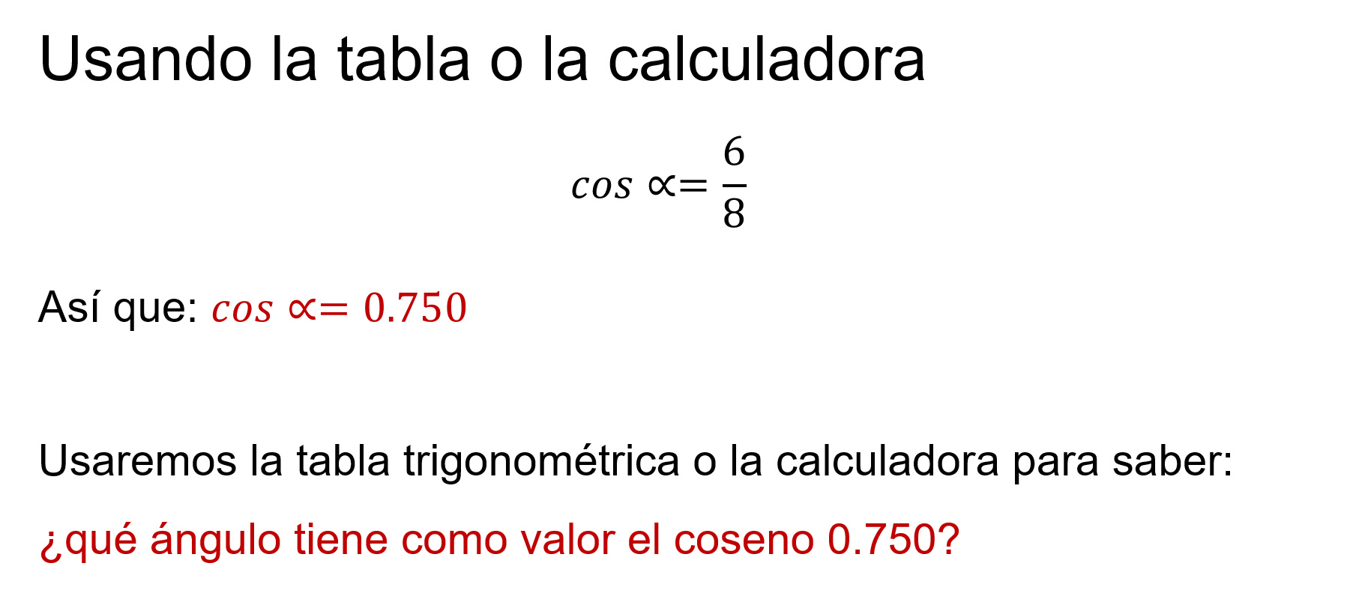

- Video 3
https://youtu.be/rbuibzuFBGM

Si utilizas la tabla para el mismo propósito, debes buscar en la columna correspondiente al coseno 0.750, o el valor inferior más aproximado. Luego, identificar a qué ángulo corresponde en la primera columna, la de la medida del ángulo.

De acuerdo con la calculadora, la medida del ángulo que forman el cable y el poste es de aproximadamente 41.40 grados.

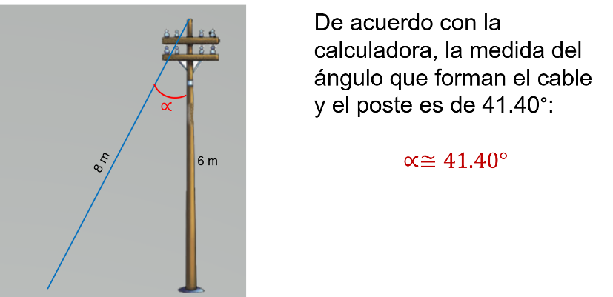

A fin de ser prácticos en las soluciones de los cálculos, harás un redondeo a dos decimales en el caso de los ángulos.

Los valores de las razones trigonométricas suelen mostrar muchas cifras decimales. Pero en el momento de hacer los cálculos, no se pueden incluir todas esas cifras decimales.

Como comunidad matemática, sabes que truncar o redondear cantidades decimales produce pequeños errores de cálculo. Escribir el signo igual en los demás problemas significa que estás conscientes de que puede haber pequeñas diferencias decimales en los cálculos, pero que aceptas esas pequeñas diferencias de aproximación.

Lee la siguiente lectura, que aparece en un libro de la Secretaría de Educación Pública, publicado y distribuido a través de la Conaliteg, para proponer otro problema.

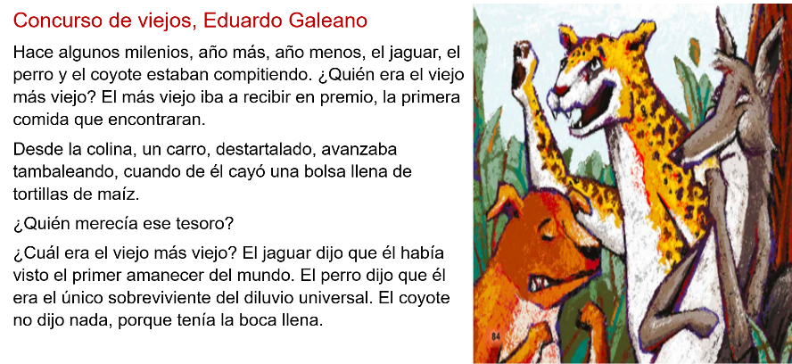

Realiza el siguiente ejercicio a partir de esos tres personajes.

Supón que el jaguar y el perro, molestos, se alejan del coyote. Sus posiciones finales forman un triángulo rectángulo del que se quiere conocer la medida del ángulo alfa que describe el coyote al recorrer con la mirada del jaguar al perro.

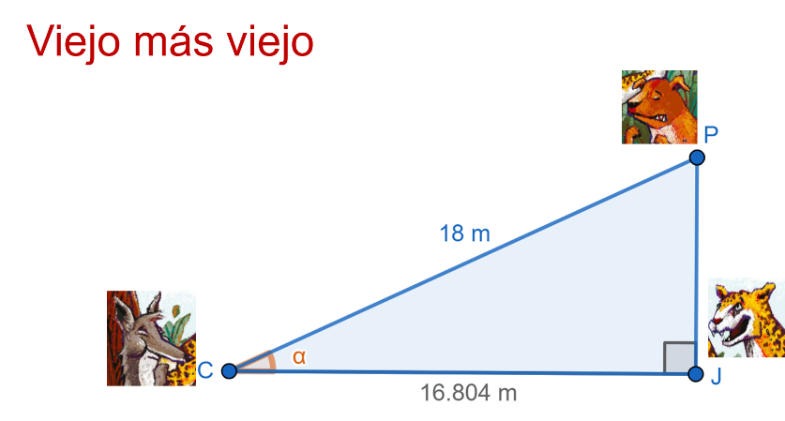

Se trata de un triángulo rectángulo. Se conoce la medida de la hipotenusa, que es de 18 metros. También se conoce la medida del cateto adyacente, 16.804 metros.

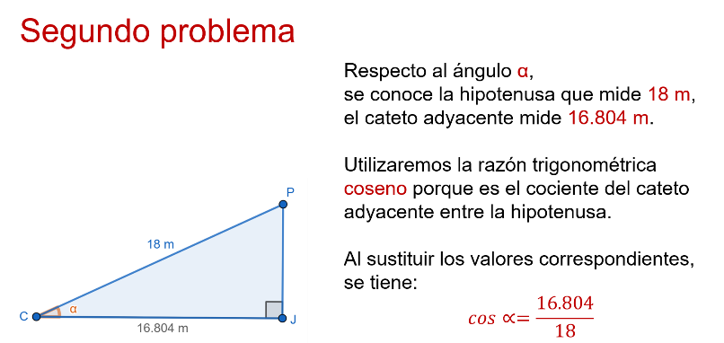

De acuerdo con los elementos conocidos, la razón trigonométrica que debes utilizar es coseno, porque el coseno de un ángulo es el cociente del cateto adyacente entre la hipotenusa.

Al sustituir, obtienes la expresión: coseno de alfa es igual a 16.804 entre 18.

La división de 16.804 entre 18 da como resultado aproximado 0.9335.

Busca en la tabla trigonométrica o en la calculadora, cuál es la medida del ángulo que tiene por coseno 0.9335.

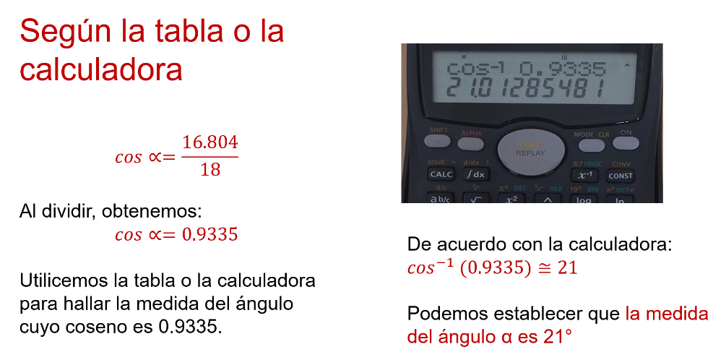

De acuerdo con la calculadora, el valor del ángulo es muy aproximado a los 21 grados.
Así que puedes establecer que la medida del ángulo alfa que se pide es de aproximadamente 21 grados.

Se puede notar que es de suma importancia identificar en la figura tanto el ángulo que se estudia, como la posición de los catetos respecto a éste. Así, sabrás cuál de las razones trigonométricas utilizar.

En efecto, identificar correctamente los elementos de análisis del triángulo rectángulo simplifica el trabajo trigonométrico.

Analiza el siguiente ejercicio:

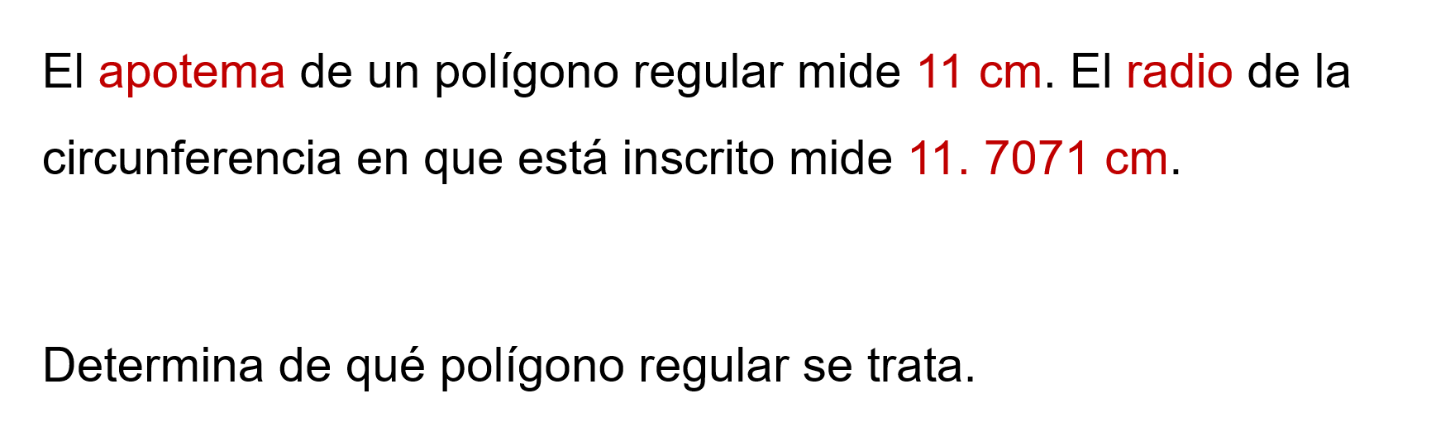

Es necesario observar el esquema más preciso, imagina varios polígonos.

Elabora los dibujos y anotaciones necesarios que te ayuden a reunir información para dar solución correcta al problema.

En cualquier polígono regular, la apotema es un segmento de recta que va desde el centro del polígono a cualquiera de sus lados. Es perpendicular al lado y lo corta en su punto medio.

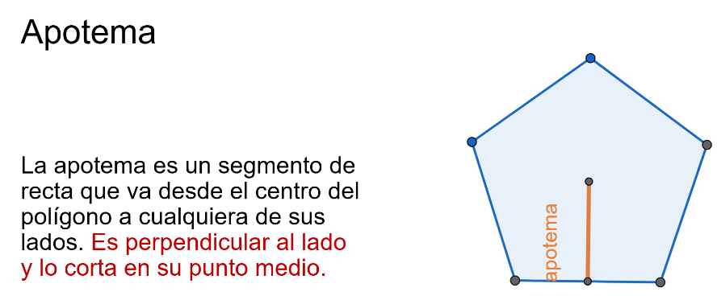

La circunferencia circunscrita a un polígono contiene todos sus vértices. Su centro es el centro del polígono.

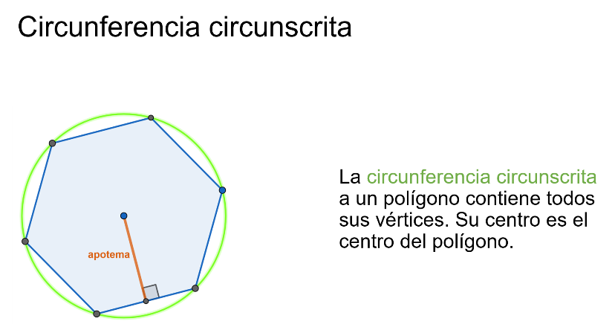

Los segmentos trazados desde el centro a los vértices del pentágono son radios de la circunferencia circunscrita.

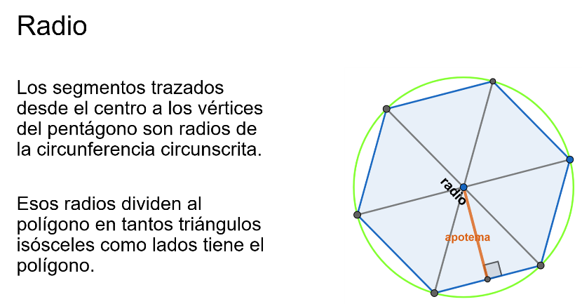

Esos radios dividen al polígono en tantos triángulos isósceles como lados tiene el polígono.

El ángulo central de cada uno de esos triángulos depende del número de lados del polígono. Si el polígono es un pentágono, se divide el ciclo completo o perígono, que mide 360 grados entre 5, que son 72 grados. Si es un hexágono, se divide 360 grados entre 6, que son 60 grados. Y así sucesivamente.

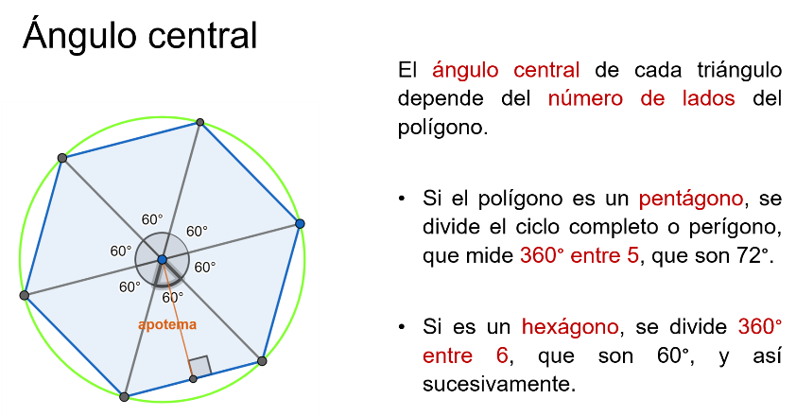

Si hallas la medida de ese ángulo, sabrás de qué polígono se trata.

Seguramente habrás notado que cada concepto geométrico se ha agregado de manera que aporte información que conduzca a conocer la medida del ángulo y así saber el número de lados del polígono.

Ángulo central, perígono, triángulo isósceles y perpendicularidad, son algunos de los elementos que te han conducido al triángulo rectángulo.

Ya estás en condiciones de analizar el triángulo.

Halla entonces la medida del ángulo alfa del triángulo rectángulo, que es la mitad del ángulo central que necesitas.

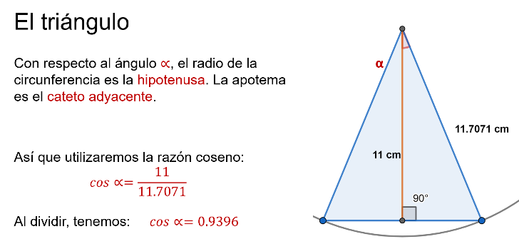

La hipotenusa es un radio de la circunferencia, mide 11.7071 cm. El cateto adyacente es la apotema de 11 cm. Por lo tanto, utilizarás la razón coseno.

coseno de “alfa” es igual a 11 entre 11.7071.

Dividiendo, el coseno de alfa es 0.9396.

En la tabla hallas que el valor del coseno 0.9396 corresponde a un ángulo de 20 grados.

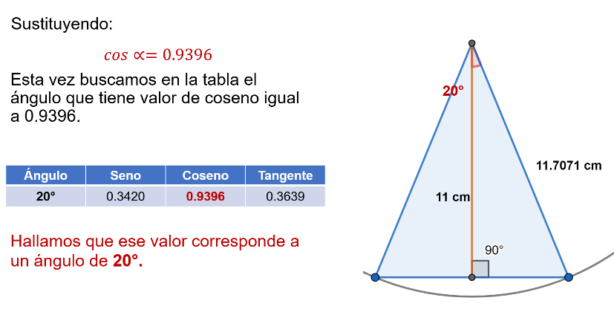

Entonces, el ángulo central del polígono buscado es el mismo de la cúspide del triángulo isósceles que en este caso su medida es de 40 grados.

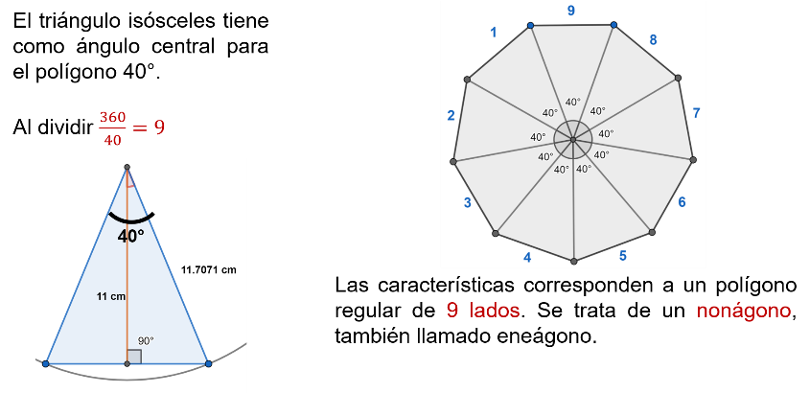

Si divides el perígono que es de 360 grados entre 40 grados, hallas que el polígono tiene 9 lados.

El polígono regular que cumple con las condiciones es un Nonágono, también llamado Eneágono.

El problema anterior da cuenta de que las matemáticas no son conceptos aislados. Son herramientas que promueven el pensamiento lógico al enfrentar un reto.

Consolida el aprendizaje relativo al coseno de un ángulo con un último ejercicio.

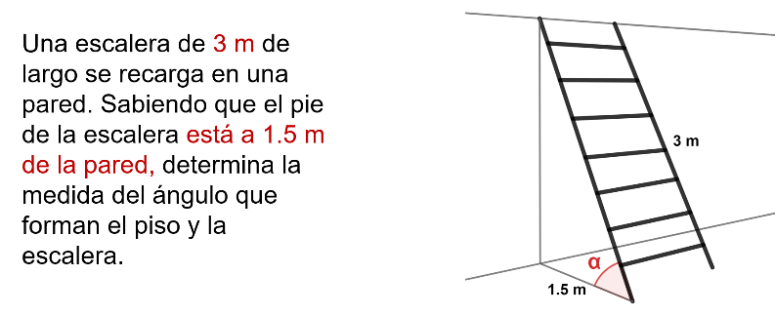

Algo que no menciona el ejercicio, pero que sabes por experiencia, es que la pared es perpendicular al piso. Forman un ángulo recto.

Al recargar la escalera en la pared, se forma un triángulo rectángulo, del que la escalera es la hipotenusa.

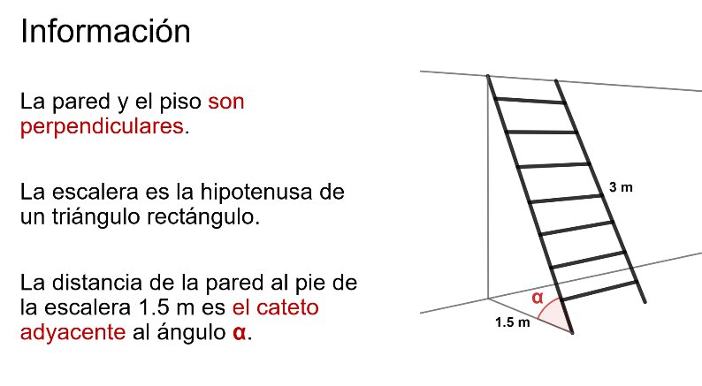

Se debe calcular la medida del ángulo alfa, formado por el piso y la escalera.

Conoces la medida del cateto adyacente al ángulo alfa, que es de 1.5 metros. La hipotenusa mide 3 metros. Por lo que utilizarás la razón coseno.

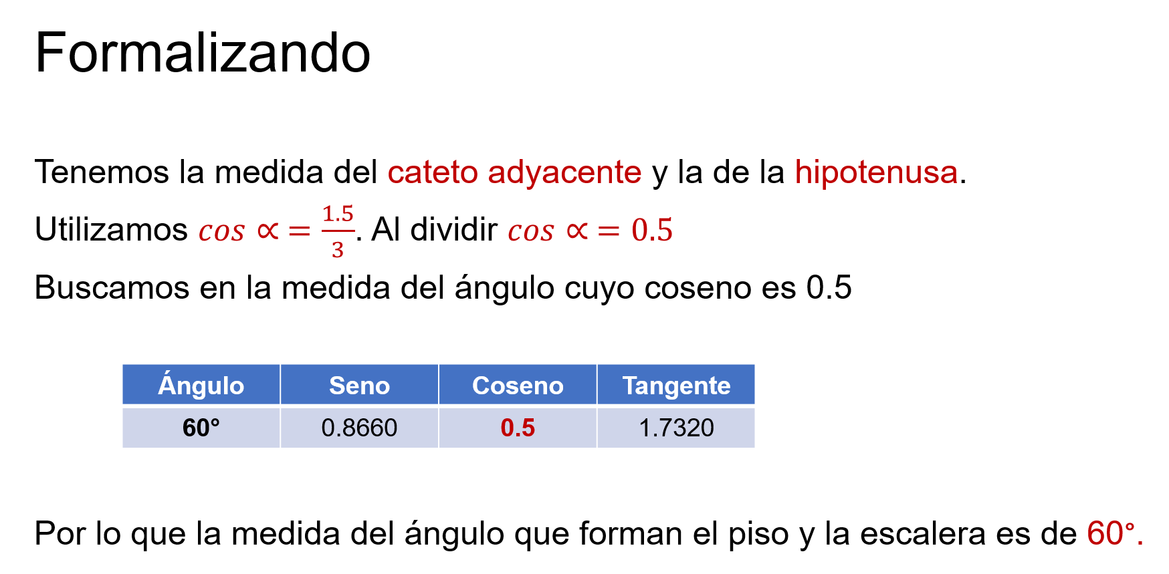

coseno de alfa es igual a 1.5 entre 3. Al dividir coseno de alfa es igual a 0.5.

Al buscar en la tabla, encuentras que 0.5 es el valor del coseno de un ángulo de 60 grados.

Por lo que la medida del ángulo que forman el piso y la escalera es de 60 grados

Como puedes notar, los valores contenidos en la tabla trigonométrica resultan un importante recurso para calcular la medida de los lados o ángulos de un triángulo rectángulo.

La trigonometría complementa las cualidades que considera el teorema de Pitágoras. La diferencia principal es que el teorema de Pitágoras sólo se refiere al cálculo de la medida de los lados de un triángulo rectángulo y la trigonometría implica la medida de los ángulos y los valores contenidos en la tabla trigonométrica.

Seguramente te has dado cuenta de todo lo que se puede estudiar acerca de los triángulos rectángulos y sus propiedades. Y no sólo de los triángulos rectángulos, sino de todas las figuras o situaciones que los involucran.

También resulta muy útil reconocer y saber utilizar las funciones de las calculadoras. En muchas ocasiones, simplifican los cálculos. Sobre todo, si incluyen tantas cifras decimales.

Parte de aprender Matemáticas consiste en saber emplear recursos como la calculadora, la hoja de cálculo o algún programa de geometría dinámica.

El incesante desarrollo tecnológico ofrece cada vez más medios que pueden incorporarse al aprendizaje, particularmente, de las Matemáticas.

El reto de hoy:

De ser posible, comparte tus impresiones y registros con tus compañeros. Seguramente, socializar tus hipótesis y suposiciones resultará provechoso para consolidar los aprendizajes esperados.

Localiza, en las páginas de tu libro de texto, las actividades relacionadas con este aprendizaje esperado. Intenta resolver, a partir de lo que aprendiste durante esta sesión, las situaciones que se te proponen.

Una parte importante de la consolidación del aprendizaje es intentar resolver por tu cuenta situaciones parecidas a las que aquí se te presentan.

¡Buen trabajo!

Gracias por tu esfuerzo.

